クリスマスリース＆お正月飾り

手作り体験を楽しもう お正月仕様にもできます

2018年12月19日（水）
18:00～19:30（開場17:45）
講師：コトハナム主宰・田村恭子
材料代：2,000円
⋆定員20名程度(E-mail・電話にて受付)
申込み締切り:12月14日（金）
講習終了後に、講師を囲んでの茶話会を予定して
おります。参加ご希望の方は、お申し込み時に
お知らせください。参加費は300円です。

主催：東京大学教職員組合女性部
Tel-Fax:03-5841-7971 会場：東京大学教職員組合組合室
E-mail:syokikyoku@tousyoku.org 本郷キャンパス生協第2食堂３階
URL:https://tousyoku.org/

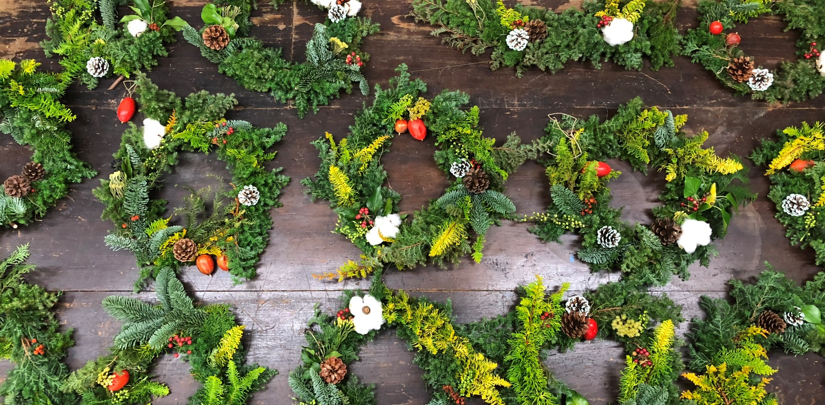
昨年2017年の参加者みなさんの作品です

